AuraMatch
System Sequence Diagrams

แผนภาพลำดับระบบ (System Sequence Diagram)
แสดงลำดับการสื่อสารระหว่าง Actor กับระบบในมุมมอง Black-Box

8 Use Cases · ภาพรวมระบบ AuraMatch ทั้งหมด

สัญลักษณ์ (Legend)
── ลูกศรทึบสีดำ → = ข้อความจาก Actor ไปยัง System (Request)
- - ลูกศรประสีน้ำเงิน ← = ข้อความตอบกลับจาก System (Response)
| กล่องสีครีม = หมายเหตุ (Note) อธิบายการประมวลผลภายในระบบ
| กล่องสีฟ้า = Actor (ผู้ใช้งาน) | กล่องสีเขียว = System (ระบบ)
- - เส้นประแนวตั้ง = Lifeline (เส้นชีวิตของออบเจกต์)

สารบัญ — Table of Contents

หน้า 3 — System Sequence Diagram: การลงทะเบียน (Register)
หน้า 4 — System Sequence Diagram: การวิเคราะห์ใบหน้า (Face Analysis)
หน้า 5 — System Sequence Diagram: การเรียกดูและค้นหาสินค้า (Browse Products)
หน้า 6 — System Sequence Diagram: การแนะนำสินค้า (Recommendation)
หน้า 7 — System Sequence Diagram: การเปรียบเทียบสินค้า (Product Comparison)
หน้า 8 — System Sequence Diagram: การสนทนากับ Gemini AI (AI Chat)
หน้า 9 — System Sequence Diagram: การแต่งรูปและบันทึกลุค (Photo Editor & Saved Looks)
หน้า 10 — System Sequence Diagram: การติดตามพฤติกรรมผู้ใช้ (Behavior Tracking & Analytics)

System Sequence Diagram: การลงทะเบียน (Register)
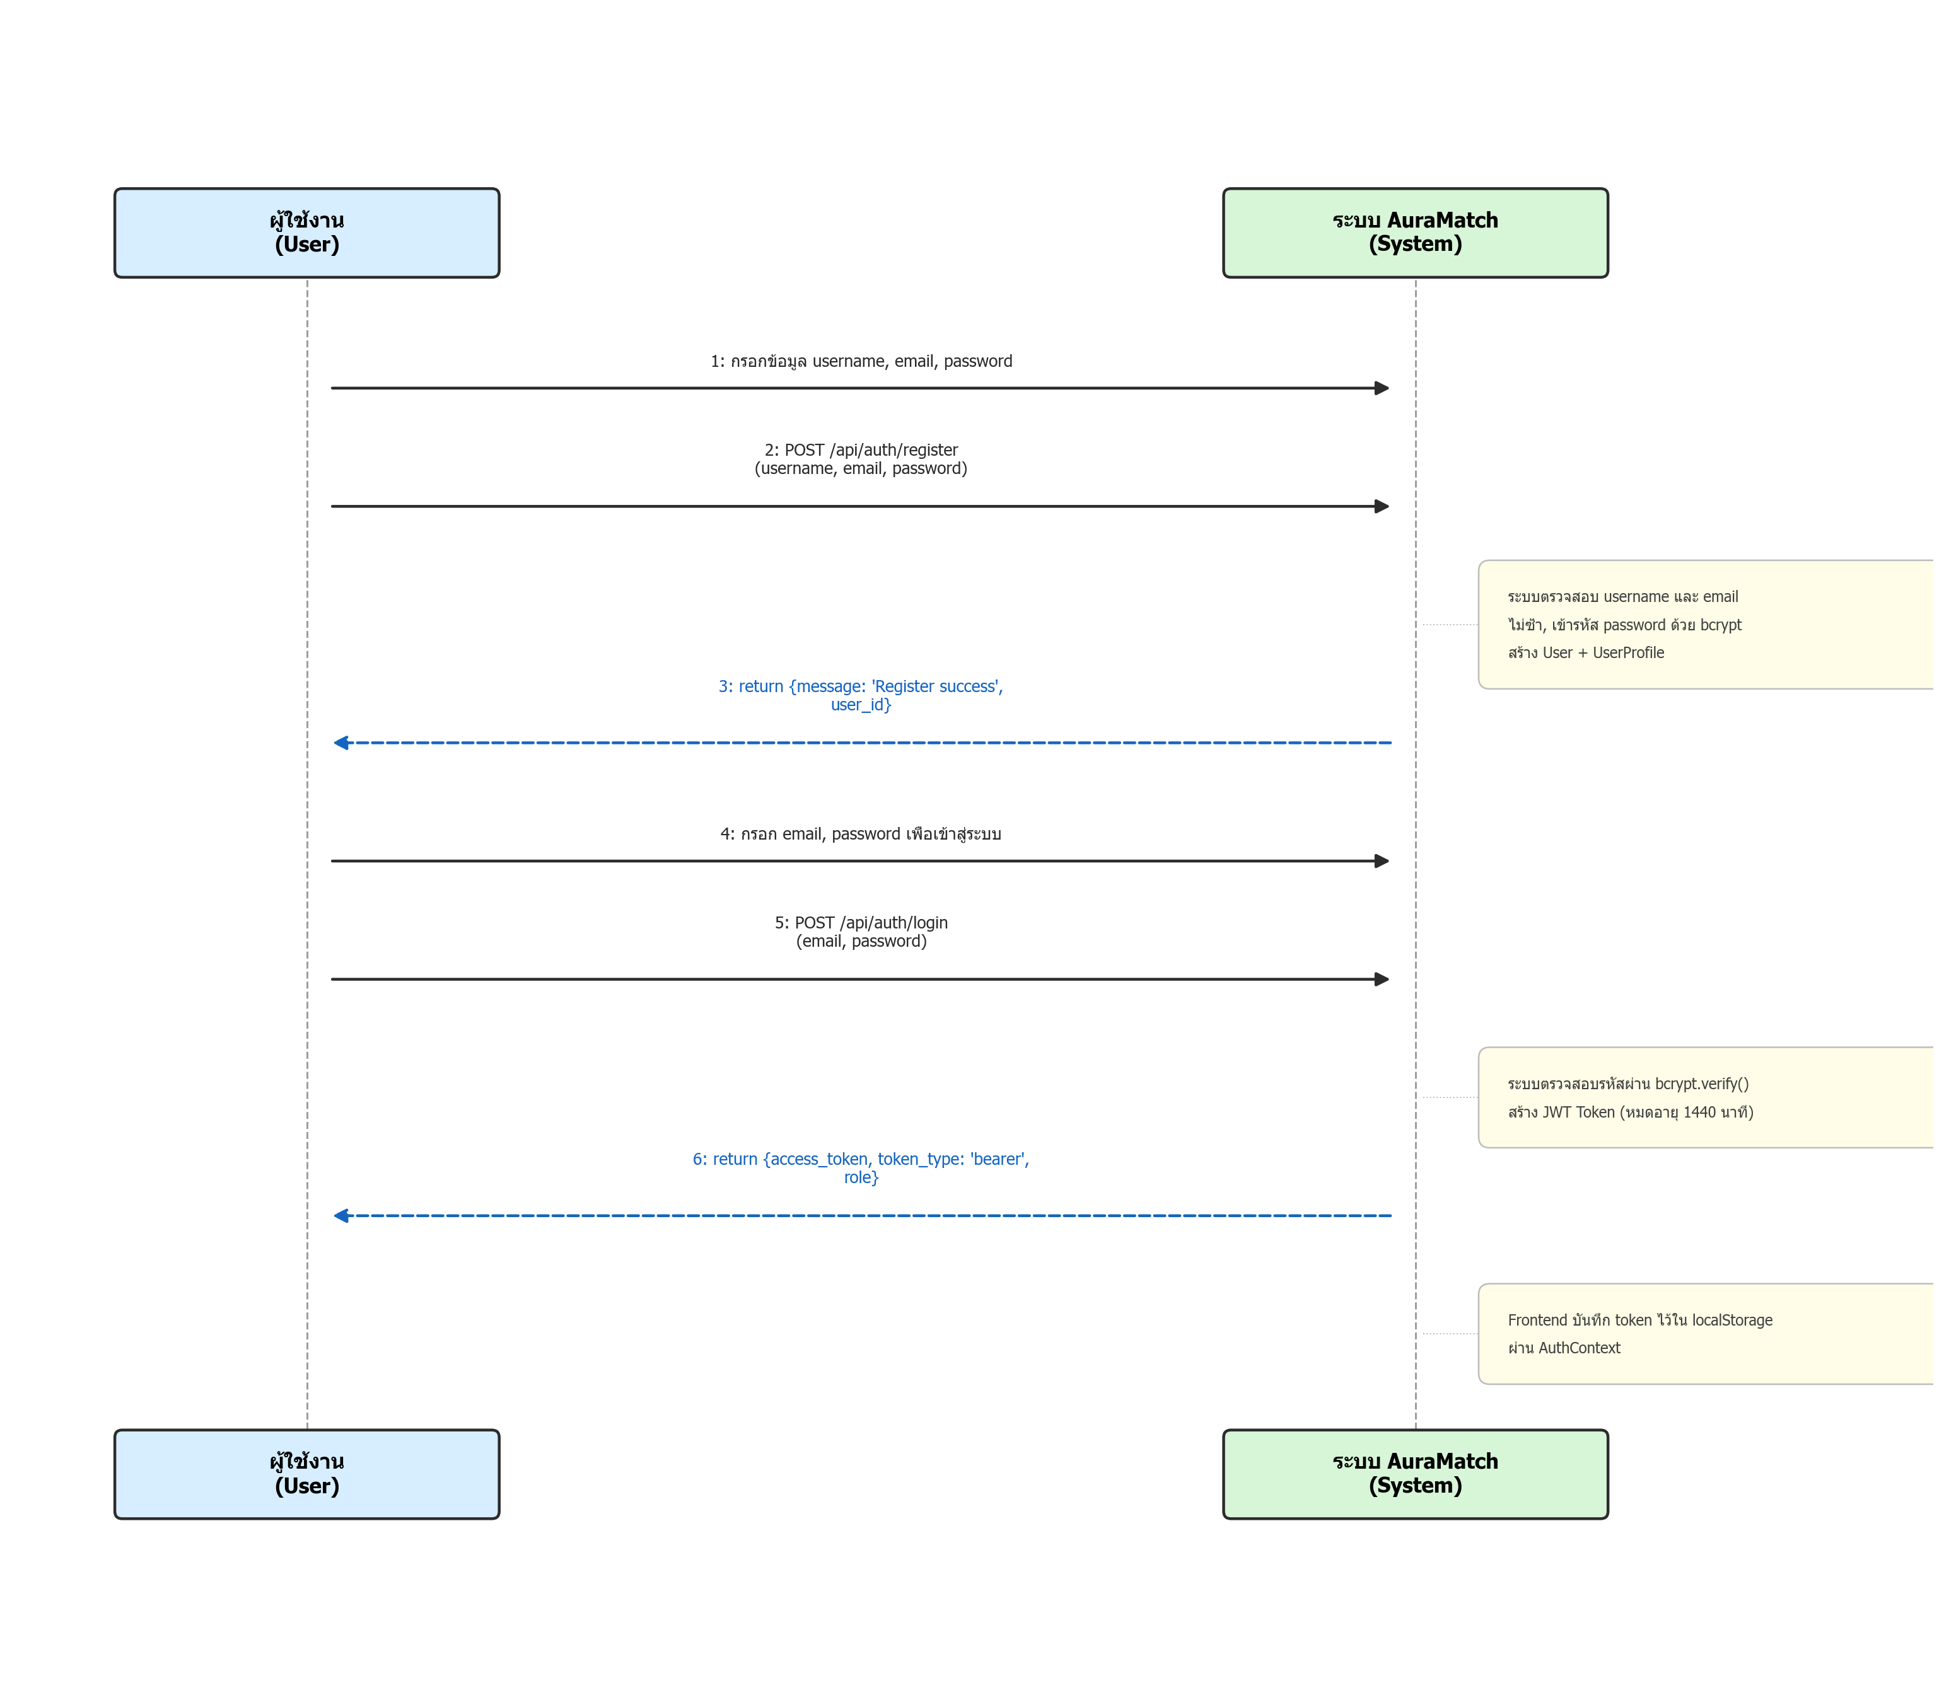
ภาพที่ 4.x แผนภาพลำดับระบบการลงทะเบียนสมาชิก (Register System Sequence Diagram)

System Sequence Diagram: การวิเคราะห์ใบหน้า (Face Analysis)
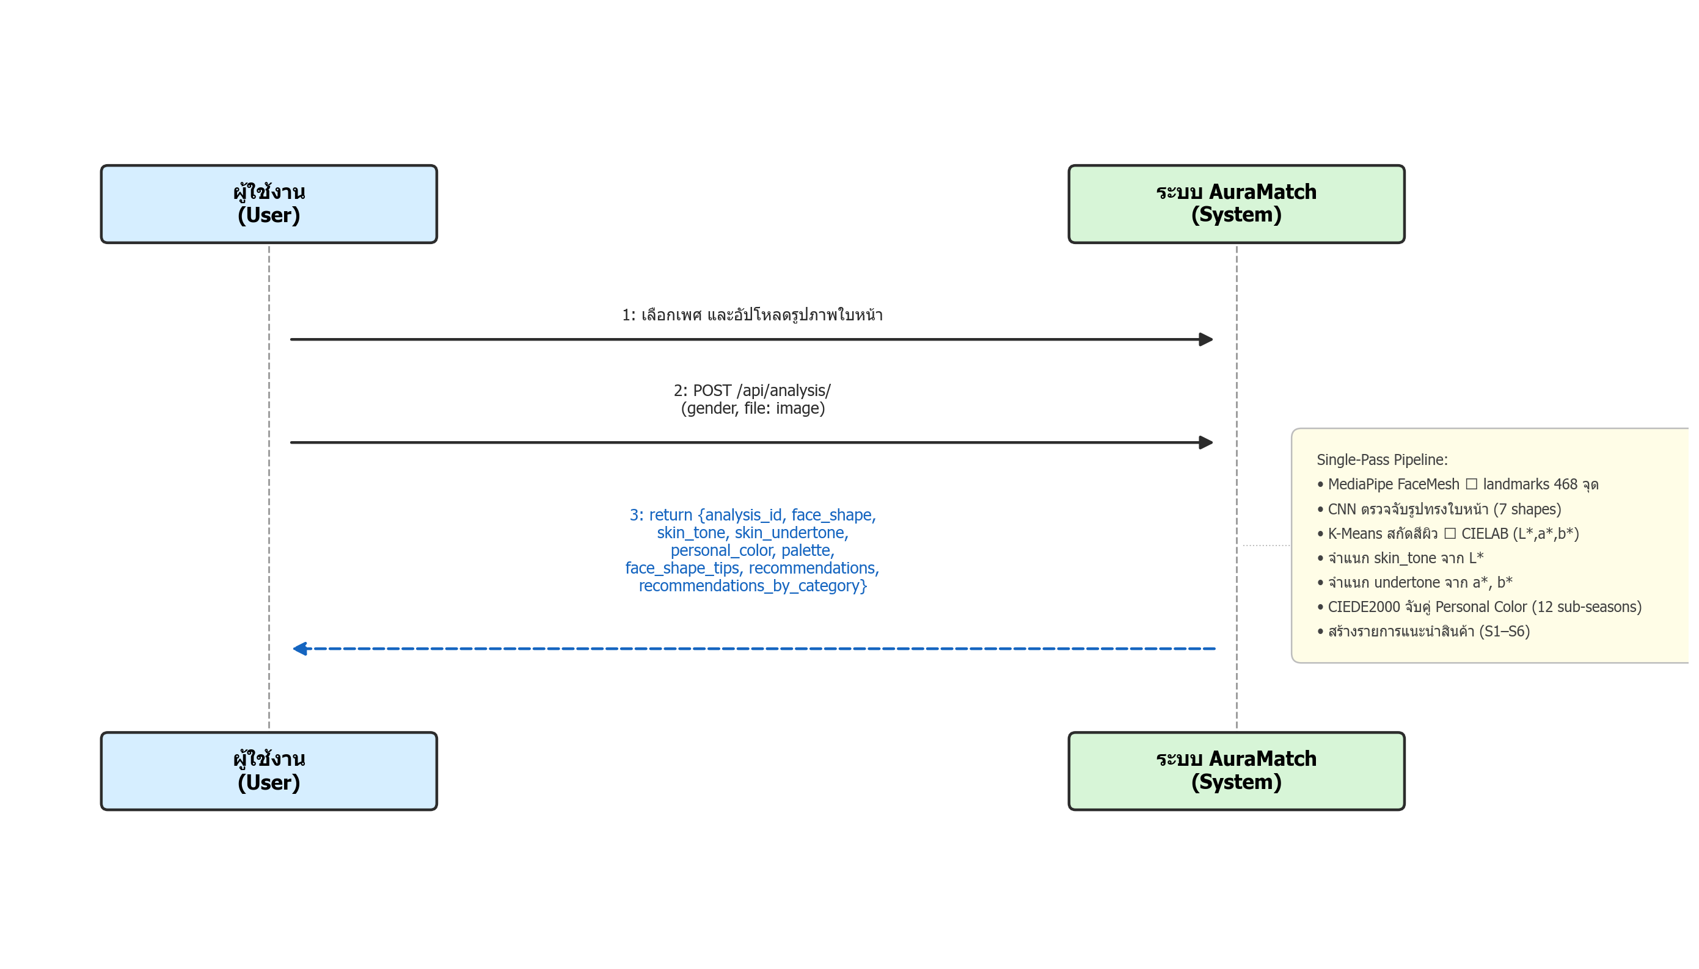
ภาพที่ 4.x แผนภาพลำดับระบบการวิเคราะห์ใบหน้าและเฉดสีผิว (Face Analysis System Sequence Diagram)

System Sequence Diagram: การเรียกดูและค้นหาสินค้า (Browse Products)
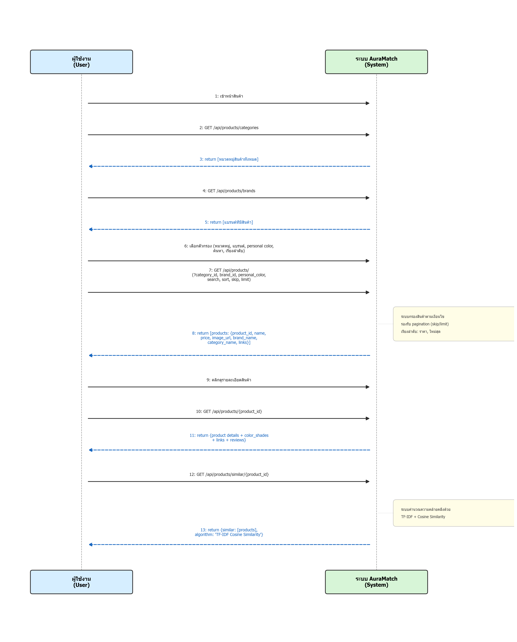
ภาพที่ 4.x แผนภาพลำดับระบบการเรียกดูและค้นหาสินค้า (Browse Products System Sequence Diagram)

System Sequence Diagram: การแนะนำสินค้า (Recommendation)
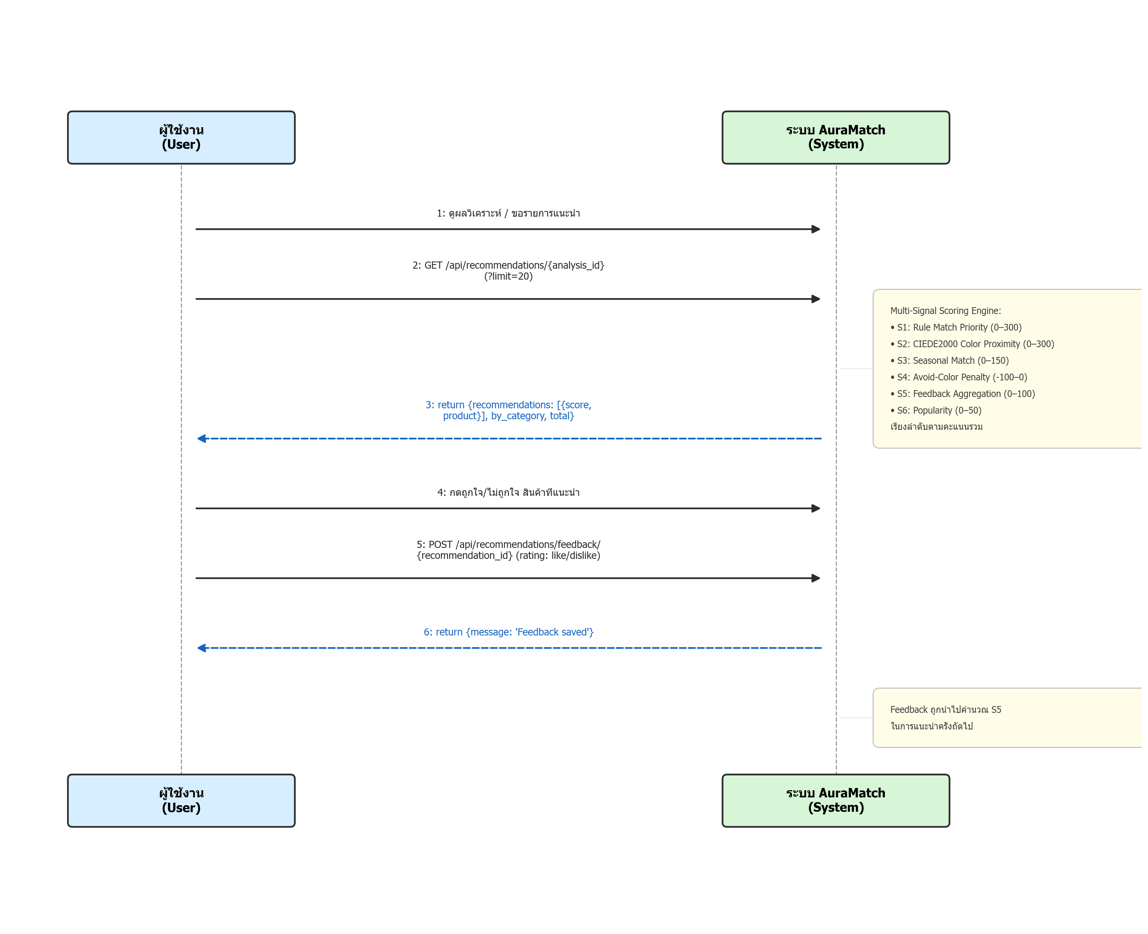
ภาพที่ 4.x แผนภาพลำดับระบบการแนะนำสินค้า (Recommendation System Sequence Diagram)

System Sequence Diagram: การเปรียบเทียบสินค้า (Product Comparison)
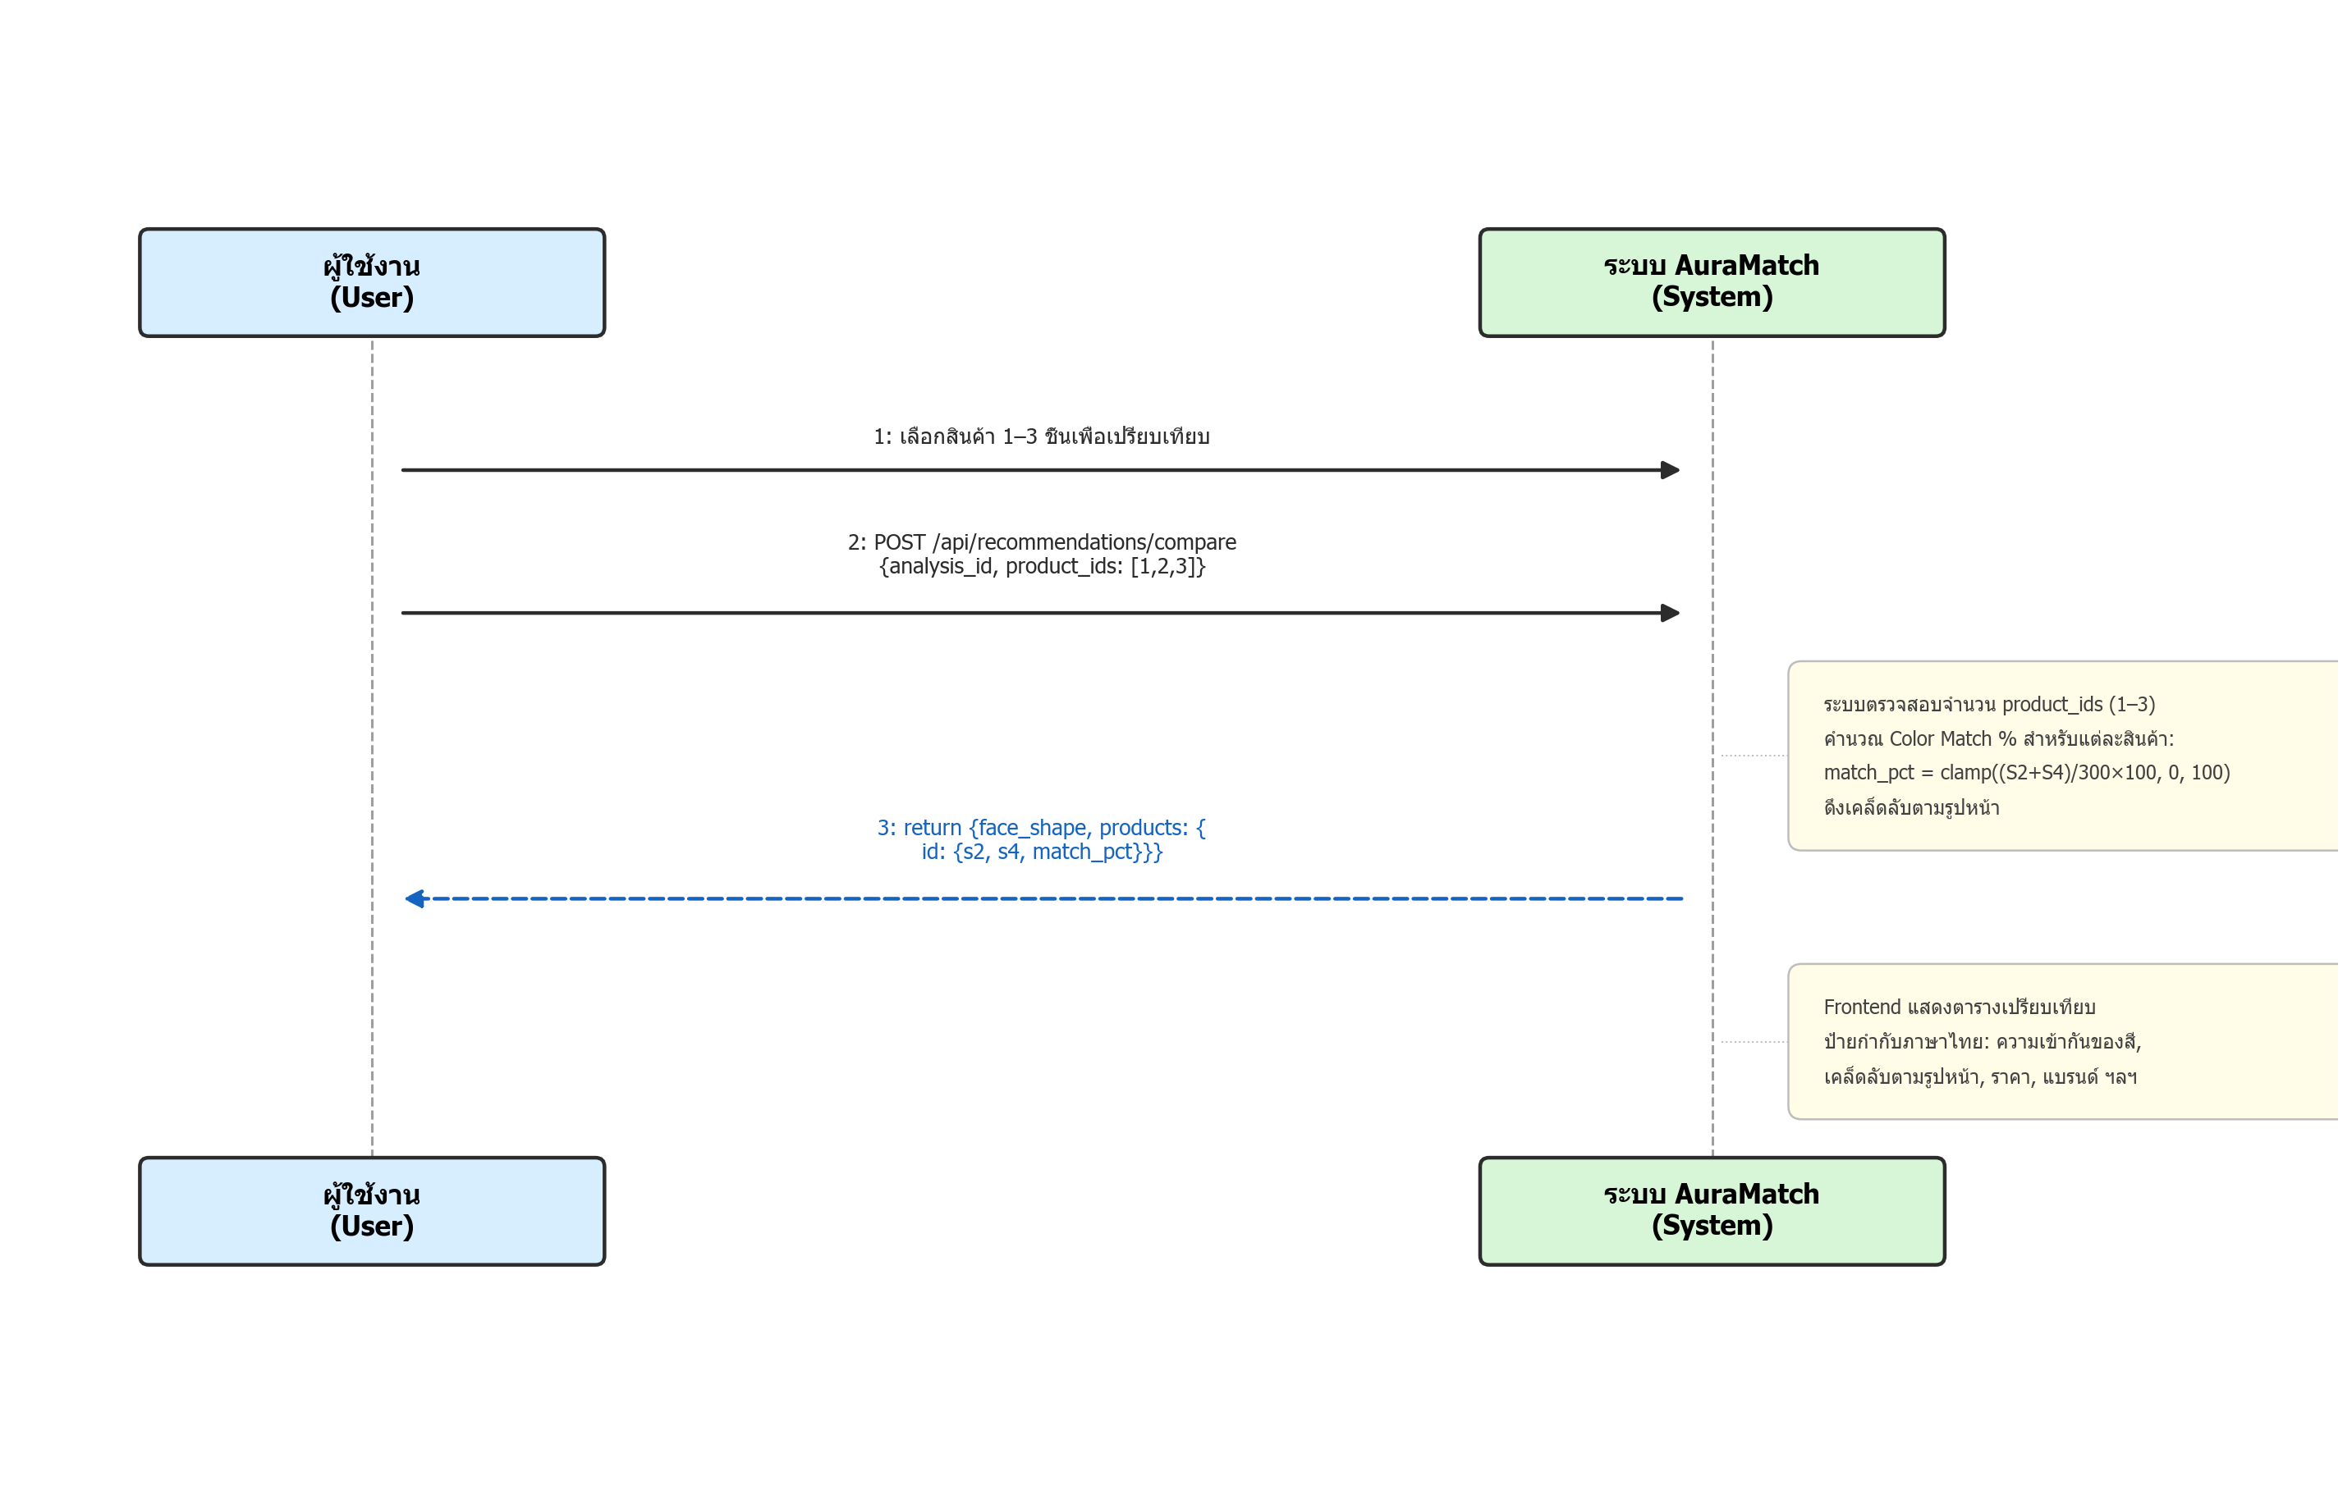
ภาพที่ 4.x แผนภาพลำดับระบบการเปรียบเทียบสินค้า (Product Comparison System Sequence Diagram)

System Sequence Diagram: การสนทนากับ Gemini AI (AI Chat)
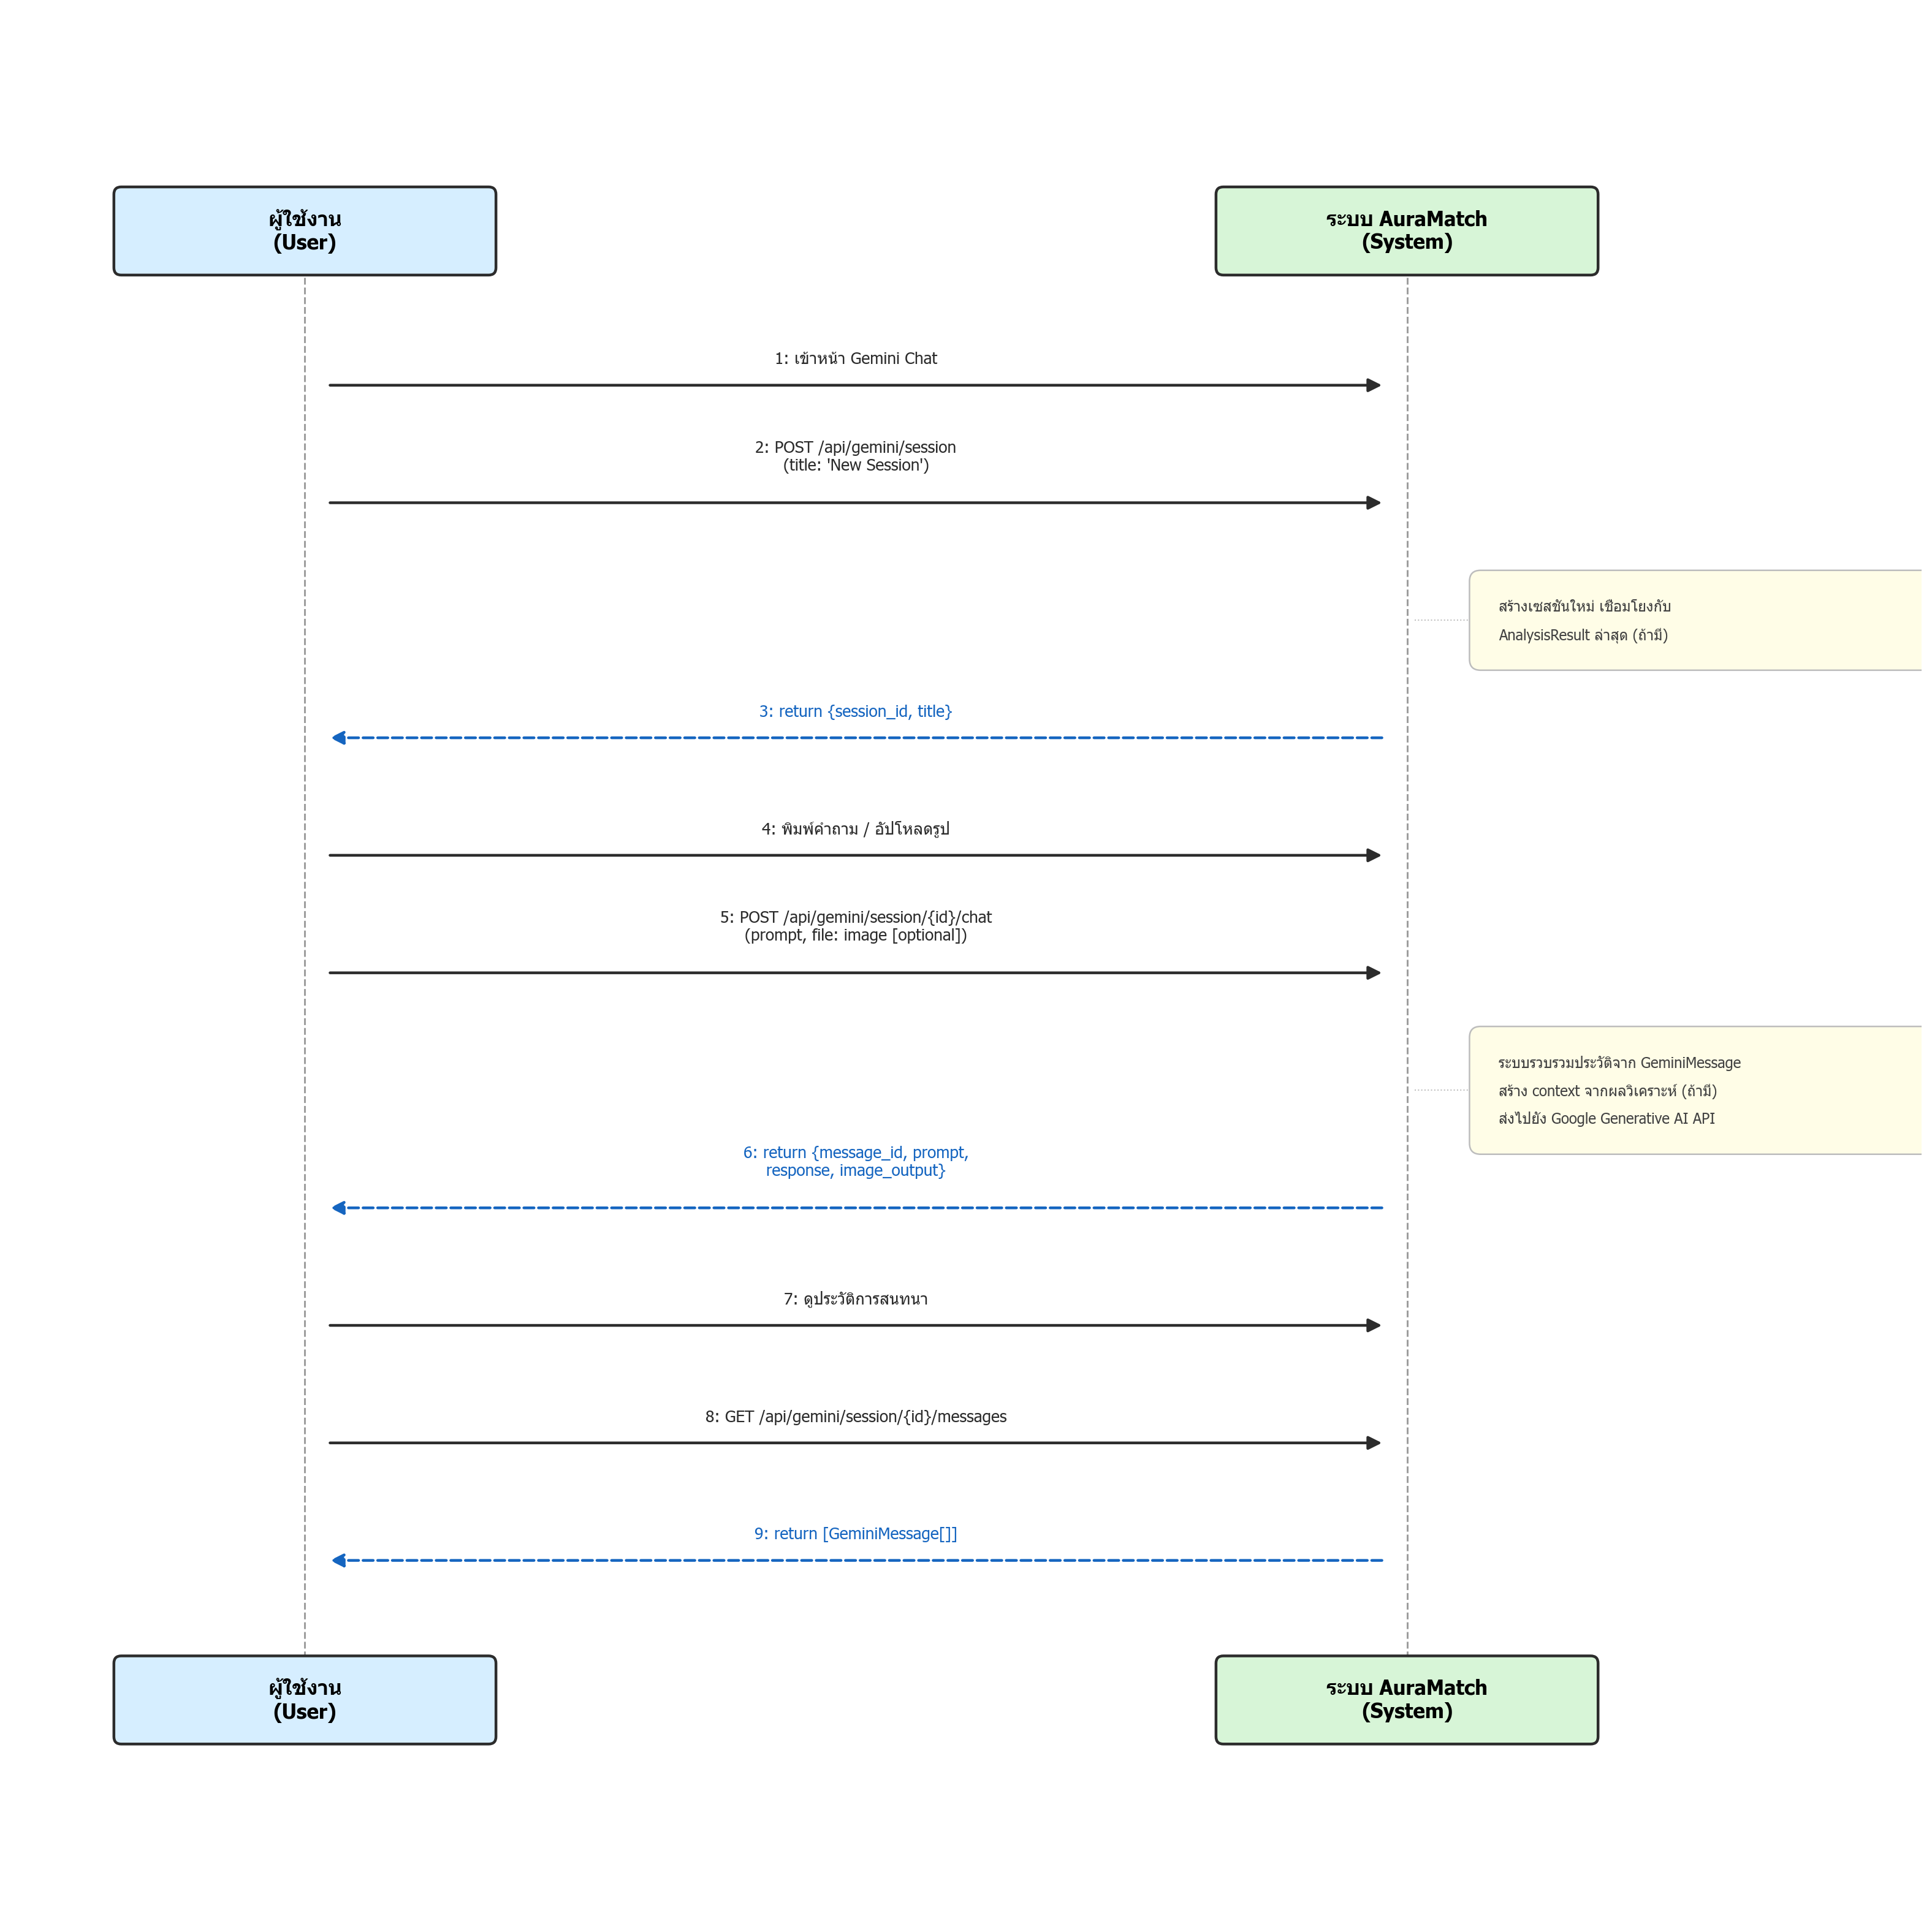
ภาพที่ 4.x แผนภาพลำดับระบบการสนทนากับ Gemini AI (AI Chat System Sequence Diagram)

System Sequence Diagram: การแต่งรูปและบันทึกลุค (Photo Editor & Saved Looks)
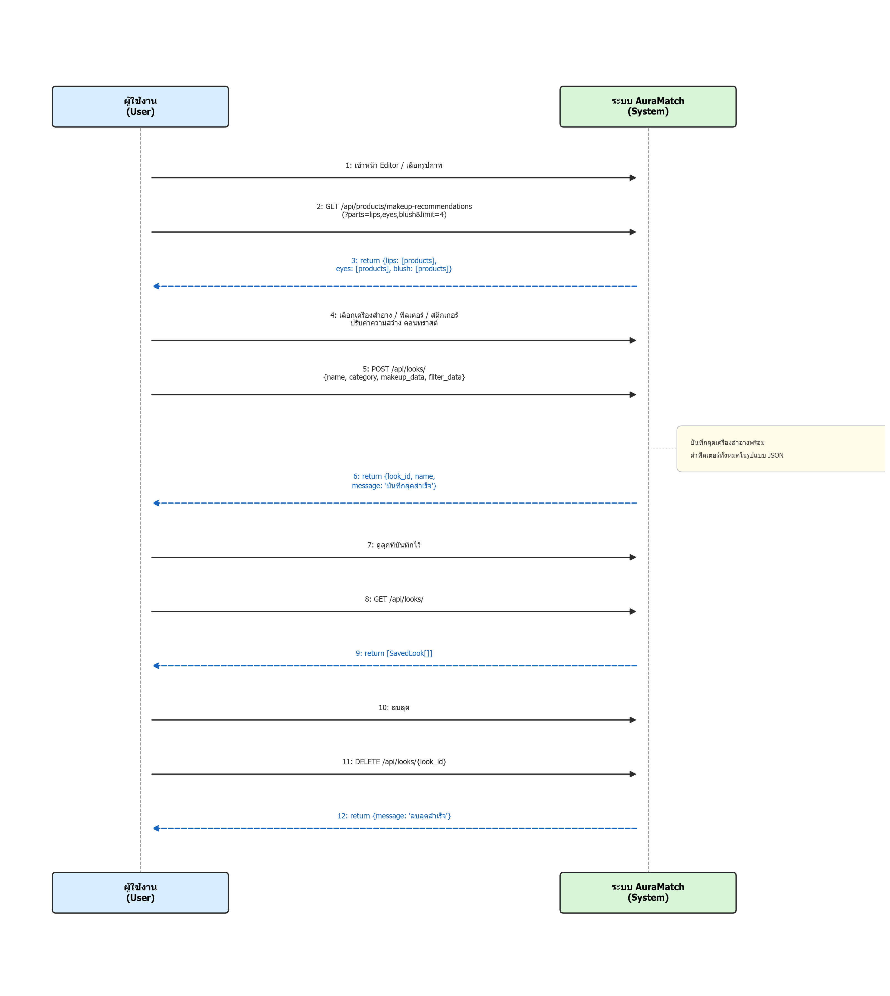
ภาพที่ 4.x แผนภาพลำดับระบบการแต่งรูปและบันทึกลุค (Photo Editor System Sequence Diagram)

System Sequence Diagram: การติดตามพฤติกรรมผู้ใช้ (Behavior Tracking & Analytics)
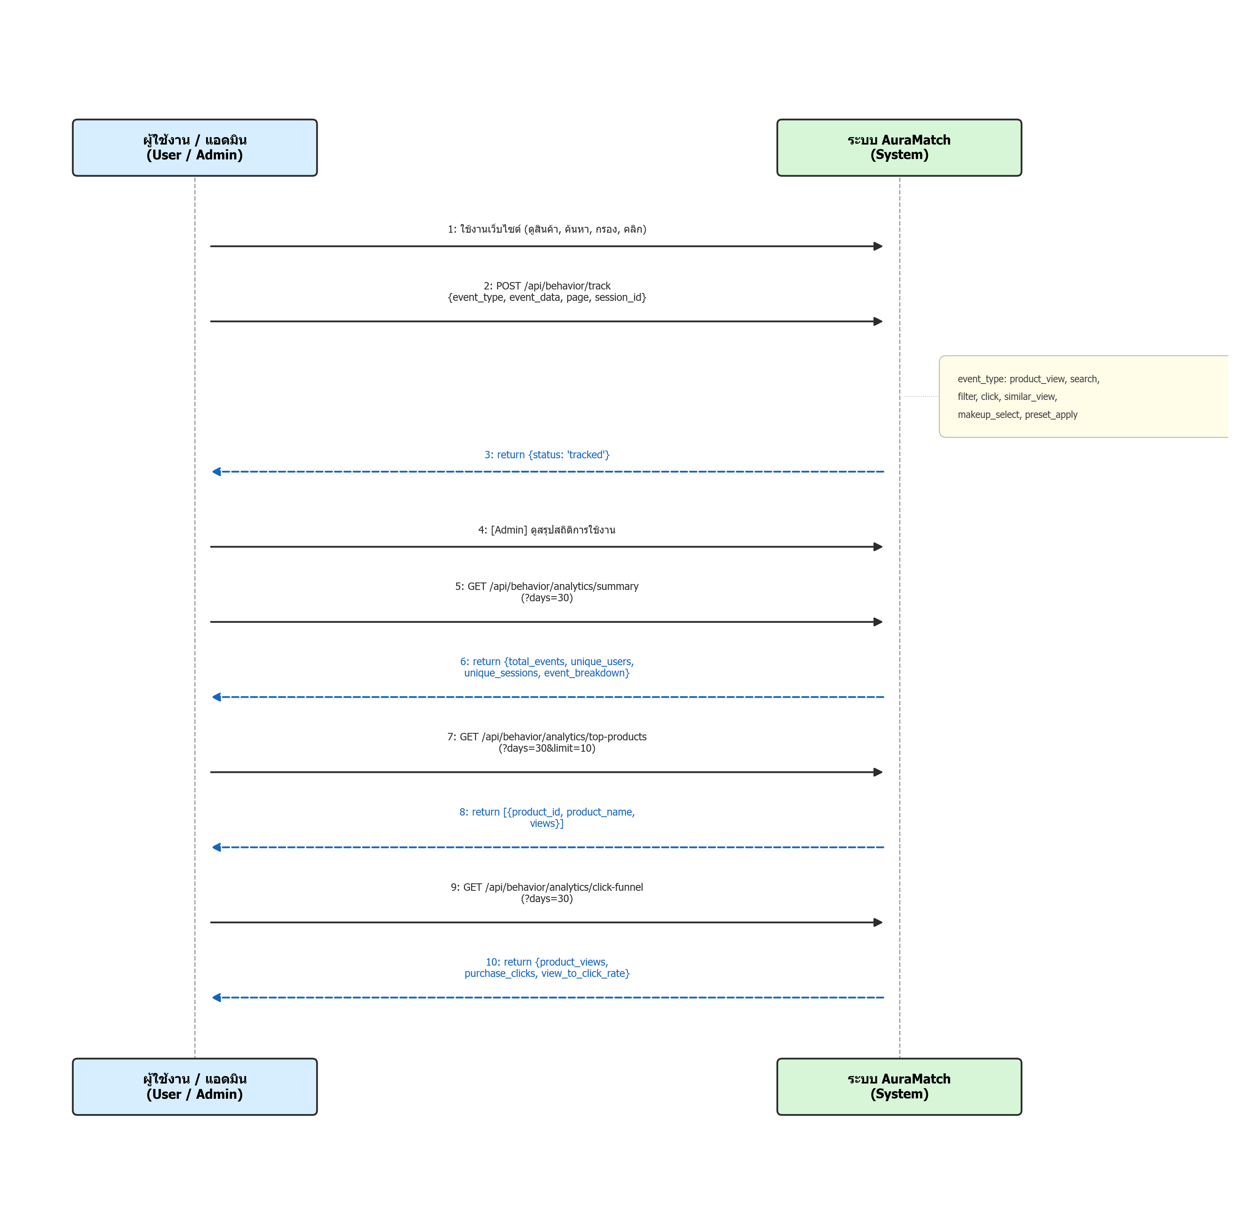
ภาพที่ 4.x แผนภาพลำดับระบบการติดตามพฤติกรรมผู้ใช้ (Behavior Tracking System Sequence Diagram)

